Учитель: Кокорева Олеся Руслановна Дата: 15.09.2022 г.
Технологическая карта урока геометрии
Класс: 9
Номер урока: 5
Тема: Умножение вектора на число
Тип урока: изучения и первичного закрепления новых знаний
Вид урока: лекция, учебный практикум.
Цель: первичное осознание нового учебного материала по теме «Умножение вектора на число», осмысление связей между произведением вектора и числа и отношений в объектах изучения (значение коэффициента при смене направления вектора).
Учебные задачи, направленные на развитие учащихся:
- в личностном направлении: развивают творческое мышление, воображение, память и внимание. Развивают способность управлять своей познавательной и интеллектуальной деятельностью.
- в метапредметном направлении: Коммуникативные. Своевременно оказывают необходимую взаимопомощь сверстникам
Регулятивные. Исследуют ситуации, требующие оценки действия в соответствии с поставленной задачей
Познавательные. Обрабатывают информацию и передают ее устным, письменным и графическим способами
- - в предметном направлении: умение применять изученные понятия, результаты, методы для решения задач практического характера и задач из смежных дисциплин с использованием при необходимости справочных материалов, калькулятора, компьютера.
Применяемые элементы педагогических технологий: Применяются элементы таких педагогических технологий, как личностно – ориентированного обучения, информационно – коммуникационная, технология развития критического мышления, развивающего обучения, здоровьесберегающая, проблемного обучения, групповая.
Применяемые формы и методы обучения: Формы: индивидуальная, групповая, коллективная (фронтальная) работа обучающихся на уроке.
Основные группы методов:
- словесные (рассказ, учебная лекция, беседа и т.д.);
- наглядные (демонстрация наглядных пособий, использование технических средств);
- практические (практические задания)
Оборудование: мультимедийная презентация, проектор, ПК, раздаточный материал.
Литература:
1. Геометрия. 7-9 классы : учеб. для общеобразоват. организаций / [Л.С. Атанасян, В.Ф.Бутузов, С.Б.Кадоицев и др]. – 7-е изд. – М. : Просвещение, 2017. – 383 с. : ил.
2. Геометрия. Методические рекомендации. 9 класс : учеб. пособие для общеобразоват. организаций / [Л. С. Атанасян, В. Ф. Бутузов, Ю. А. Глазков и др.]. — М. : Просвещение, 2015. — 96 с. : ил.
Содержание урока
Этап урока |  | Деятельность  учителя | Деятельность учащихся
- Мотивационно-целевой этап | 1.Организация обучающихся на урок. Обеспечение мотивации познавательной деятельности обучающихся | Здравствуйте. Сегодняшний урок я хотела бы начать с видеоролика.  (Слайд 1) Достижение маленьких целей и преодоление трудностей вселит уверенность в свои силы, даст испытать радость победы.  Перенесем итог этого видеоролика на учебную деятельность. Мы начали подготовку к ОГЭ и маленькими шажками добьемся не только увеличения объема знаний, но и сдадим экзамен на отлично. | Беседуют по видеоролику.
- Мотивационно-целевой этап | 2.Актуализация опорных знаний | (Слайд 2)1. Подготовка к ОГЭ (Задание 19). (Шестова, Пугачев, Дмитриев решают карточку).  Какие из следующих утверждений верны?  1) Сумма углов выпуклого четырехугольника равна 180°.  2) Если один из углов параллелограмма равен 60°, то противоположный ему угол равен 120°.  3) Диагонали квадрата делят его углы пополам.  4) Если в четырехугольнике две противоположные стороны равны, то этот четырехугольник — параллелограмм.  Если утверждений несколько, запишите их номера в порядке возрастания.  (Слайд 3) 2. (Задание 18) На клетчатой бумаге с размером клетки 1см x 1см отмечены точки А, В и С. Найдите расстояние от точки А до прямой ВС. Ответ выразите в сантиметрах.  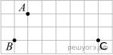  (Слайд 4) 3. Развитие функциональной грамотности.  Сберегательный банк начисляет на срочный вклад 20% годовых. Вкладчик положил на счет 800 р. Какая сумма будет на этом счете через год, если никаких операций со счетом проводиться не будет?  (Слайд 5) | 1. 1) «Сумма углов выпуклого четырехугольника равна 180°.» — неверно, сумма углов выпуклого n — угольника равна (n – 2)·180°.  2) «Если один из углов параллелограмма равен 60°, то противоположный ему угол равен 120°.» — неверно, в параллелограмме противоположные стороны и противоположные углы равны.  3) «Диагонали квадрата делят его углы пополам.» — верно, Диагонали квадрата равны, взаимно перпендикулярны, точкой пересечения делятся пополам, делят углы квадрата пополам. Таким образом, прямоугольные треугольники равны.  4) «Если в четырехугольнике две противоположные стороны равны, то этот четырехугольник — параллелограмм.» — неверно, если в четырёхугольнике две стороны равны и параллельны, то этот четырёхугольник – параллелограмм.  Ответ: 3.  2. 2  3. 960
- Мотивационно-целевой этап | 3. Определение темы и цели урока | (Слайд 6 )Дан вектор а, чему будет равно произведение вектора а на 3?  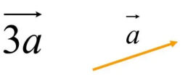  Мы еще не умеем находить произведения. Как вы думаете, какой будет тема нашего урока?  Какие задачи вы хотели бы реализовать на этом уроке? | (Слад 7) Умножение вектора на число.
- Процессуально-познавательный этап | 1.Построение проекта и решение проблемы | (Слайд 8) Автомобиль движется прямолинейно со скоростью . Его обгоняет второй автомобиль, двигающийся со скоростью, вдвое большей. Навстречу им движется третий автомобиль, у которого величина скорости такая же, как у второго автомобиля. Как выразить скорости второго и третьего автомобилей через скорость первого автомобиля и как изобразить с помощью векторов эти скорости?  Итак, произведением ненулевого вектора на число k называется такой вектор , длина которого равна причём векторы и сонаправлены при k ≥ 0 и противоположно направлены при k < 0. Произведением нулевого вектора на любое число считается нулевой вектор.  Произведение вектора на число k обозначается так:  (Слайд 9) Записать в тетрадях:  1) произведение любого вектора на число нуль есть нулевой вектор;  2) для любого числа k и любого вектора векторы и коллинеарны. | Ответ дает рисунок. Естественно считать, что скорость второго автомобиля равна 2 (произведению скорости первого автомобиля на число 2), а скорость третьего автомобиля равна –2 (произведению скорости на число –2).  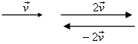
- Процессуально-познавательный этап | 2. Физминутка для глаз | (Слайд 10) На слайде | Повторяют движения вектора на слайдле.
- Процессуально-познавательный этап | 3. Реализация сформированной модели | Работа с учебником с.203 (свойства) на основе рабочего листа (приложение 1). | Умножение вектора на число обладает следующими основными свойствами:
  Для любых чисел k, l и любых векторов , справедливы равенства:
  1⁰. (сочетательный закон).
  2⁰. (первый распределительный закон).
  3⁰. (второй распределительный закон).
- Процессуально-познавательный этап | 4. Первичное закрепление с проговариванием вслух | Решение № 1 с рабочего листа. 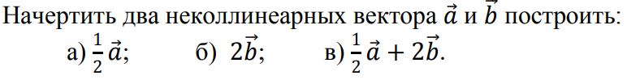
- Процессуально-познавательный этап | 5.Самостоятельная работа (резерв) | № 2(а) с рабочего листа  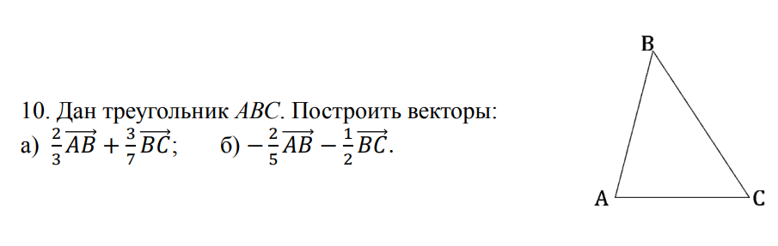
- Рефлексивно-оценочный этап | 1. Включение в систему знаний и повторений | Какой вектор называется произведением данного вектора на данное число?  Зависит ли направление вектора от знака числа, на которое он умножается?  Какие свойства умножения вектора на число изучили? | Отвечают на вопросы
- Рефлексивно-оценочный этап | 2. Информация о выполнении дифференцированного домашнего задания. | (Слайд 11) Изучить и выучить основные определения п. 86 учебника, решить № 775, 781. Ответить устно на вопросы 13-18 на с. 209.  На дополнительную отметку взять карточку. | Записывают в дневник.
- Рефлексивно-оценочный этап | 3. Оценка содержательного аспекта деятельности учащихся на уроке | Выставление отметок с комментированием. | Ставят отметки в дневник.
- Рефлексивно-оценочный этап | 4. Рефлексия учебной деятельности | (Слайд 12) 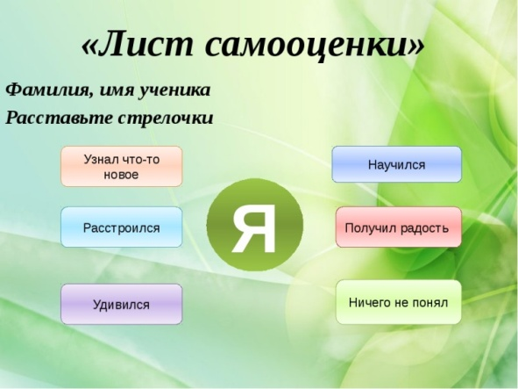 | Заполняют лист самооценки.

Приложение 1. Рабочий лист
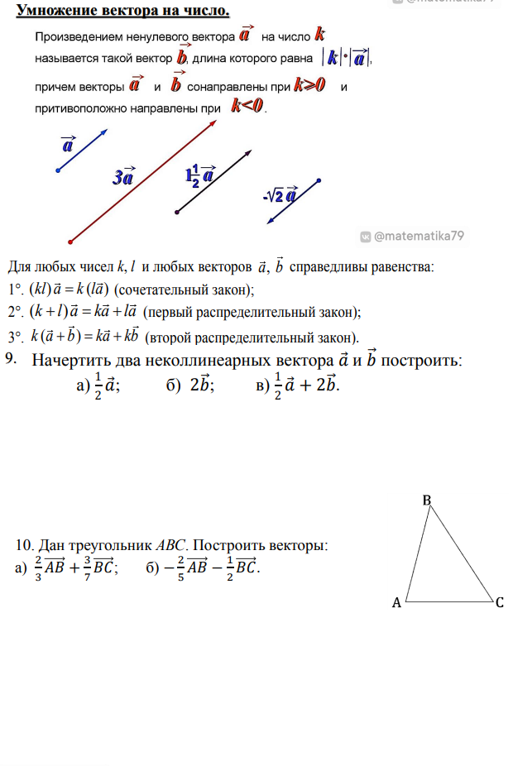

Приложение 2. Карточка для дополнительных заданий
1.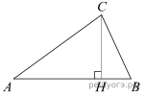
В прямоугольном треугольнике ABC катет AC = 25, а высота CH, опущенная на гипотенузу, равна 7. Найдите .
2. 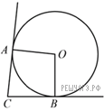В угол C величиной 107° вписана окружность, которая касается сторон угла в точках A и B. Найдите угол AOB. Ответ дайте в градусах.
3. 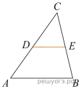В треугольнике ABC известно, что DE — средняя линия. Площадь треугольника CDE равна 96. Найдите площадь треугольника ABC.
4.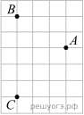
На клетчатой бумаге с размером клетки 1см x 1см отмечены точки А, В и С. Найдите расстояние от точки А до прямой ВС. Ответ выразите в сантиметрах.
5. Какие из следующих утверждений верны?

1) Все диаметры окружности равны между собой.
2) Угол, вписанный в окружность, равен соответствующему центральному углу, опирающемуся на ту же дугу.
3) Любые два равносторонних треугольника подобны.

В ответе запишите номера выбранных утверждений без пробелов, запятых и других дополнительных символов.

Приложение 3. Рефлексия

